ALUNO(A):
Nº

TURMA: 1° ano Ensino Fundamental DATA: _ /_ /
Total: 100 pontos
A T E N Ç Ã O
 Preencha o cabeçalho de todas as páginas de sua prova.
 Não utilize corretor líquido e máquina de calcular.
 Evite pedir material emprestado durante a prova.
 Evite falar ou fazer barulho durante a prova, pois poderá atrapalhar seus amigos.
 Tenha capricho com sua letra.
Faça a prova com calma, pensando bem antes de responder as questões. Não se esqueça de revê-las, antes de entregá-la.

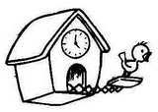Questão 01: (18 pontos/ 6 cada)

O Dia perguntou para o Ano: “Em que ano nós estamos?” O Ano perguntou para o Dia: “Que dia é hoje?”
O Mês perguntou para a Hora: “Que horas são?”
A Hora consultou o Cuco, que respondeu: “Cuco-cuco-cuco!, pare de me pressionar senão vou ficar maluco.”
(Diléa Frate - Histórias para recordar).

- Agora responda:

  - Quantos meses têm o ano? _ meses.

  - Em que ano nós estamos? _ .

  - Escreva a data de hoje. / /_ _.

Questão 02: (15 pontos)

Numa urna foram colocadas fichas com os dias da semana.
Ana quer pegar a ficha que representa o dia que vem depois de quinta-feira.

- 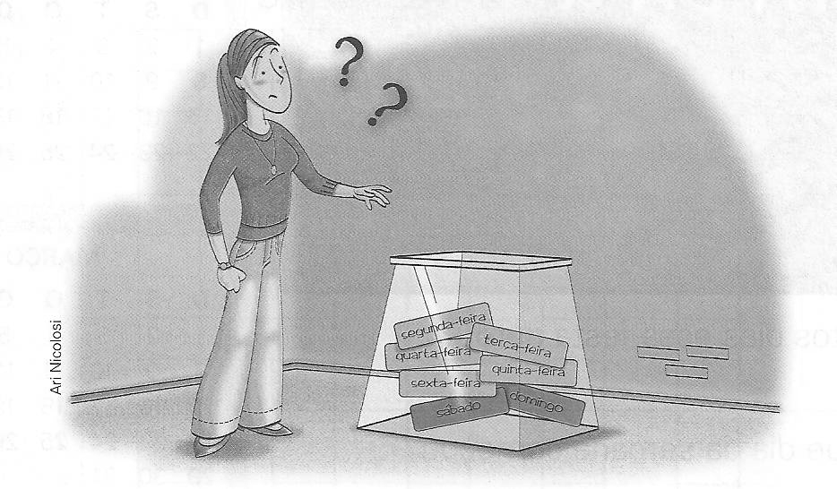Assinale com um x a ficha que Ana deverá pegar: segunda-feira
sábado sexta-feira

Questão 03: (16 pontos)

Estamos no mês de Junho. Comemoramos neste mês uma data muito importante para o povo brasileiro, pois conserva a sua cultura.

- Que comemoração é essa? Responda pintando a figura correta.

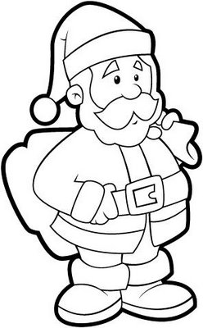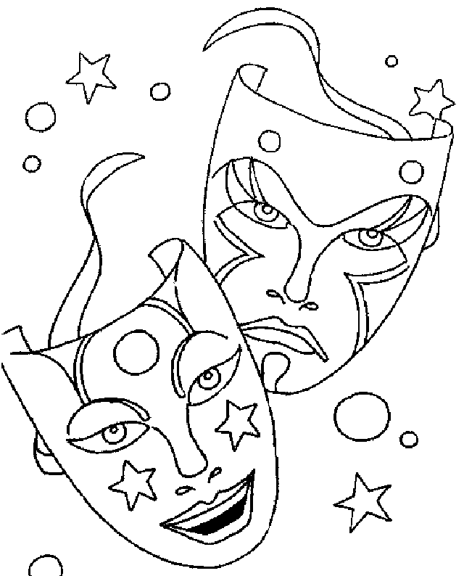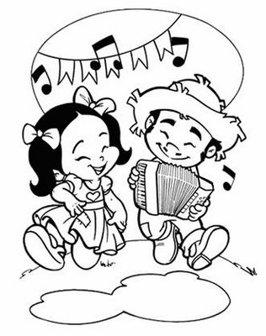

Festejos juninos Natal Carnaval

Para tudo correr bem Em tudo o que a escola tem.
Há muitas pessoas trabalhando E nós estamos sempre colaborando.

- Conforme as dicas dadas, numere corretamente cada profissional que há na sua escola de acordo com a função de cada um.

- Na sala de aula sou a autoridade, ensinar para mim é um prazer, pois ensino a todos a ler e a escrever.

- Cuido da escola e da limpeza. Deixo tudo sempre uma beleza.

- 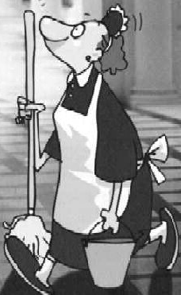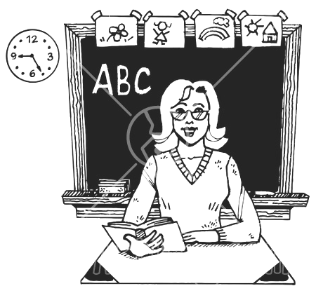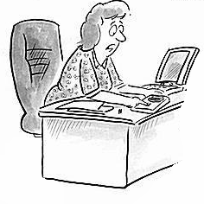Para auxiliar a direção, atendo os telefonemas e faço os boletins com dedicação.

Secretária Professora Servente

Observe a capa do livro ao lado. Nele as crianças conversam sobre o comportamento adequado para cada situação
que acontece na escola.

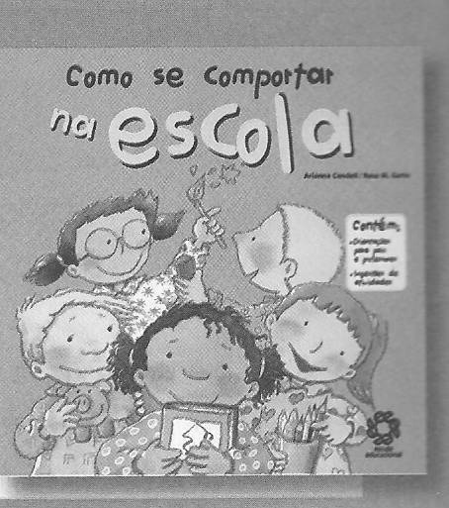Na escola você passa boa parte do seu dia, por isso é necessário haver regras para que todos tenham uma boa convivência.

- Pinte o quadrinho conforme a legenda.

Azul – Posso fazer. Vermelho – Não devo fazer.

Ser pontual. Riscar as carteiras da sala.

Puxar o cabelo do (a) colega. Falar palavrão.

Fazer as tarefas com atenção. Respeitar a professora.

Questão 06: (15 pontos)

As crianças em outros tempos estudavam em escolas bem diferentes da sua.

- Analise as fotos a seguir e risque a que mais se parece com a sua.

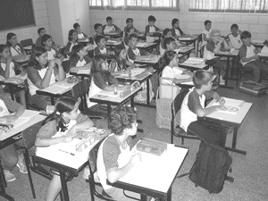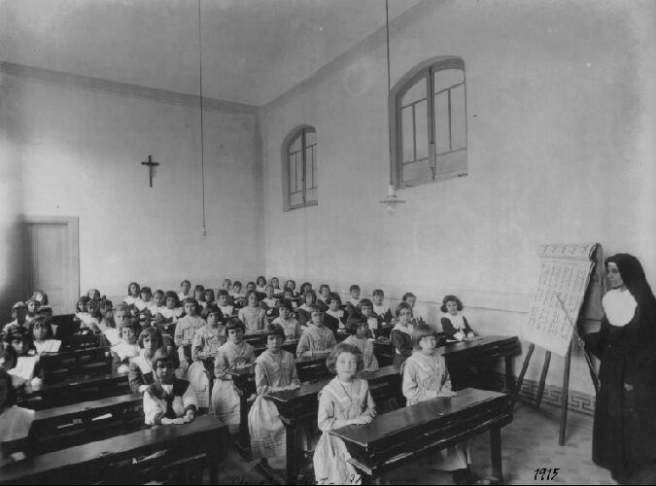

Sala de aula de uma escola de freiras em 1915. Sala de aula em São Paulo - 2007

